Wörterbuch der EU Wörter
entstanden im Workshop Partizipation in der EU,
Erasmus+ Treffen: Werte wagen,
Grundschule Stročja vas, Slowenien,
april 2017

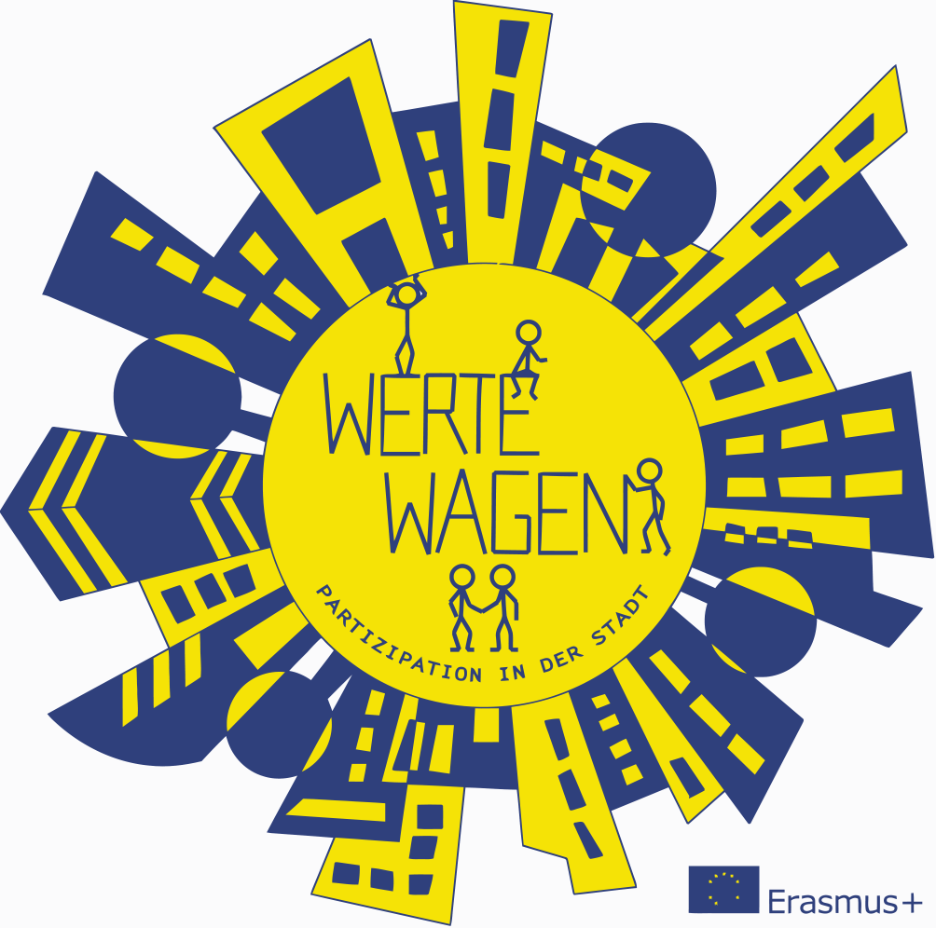

Deutsch | Slowenisch | Slowakisch
Krieg | vojna | vojna
Frieden | mir | mier
Faschismus | fašizem | fašizmus
Stahl | kovina | oceľ
Kohle | premog | uhlie
Familie | družina | rodina
Sprachen | jeziki | jazyky
Staat | država | štát
Volk | narod | národ
Nachbarschaft | sosedstvo | susedstvo
Menschenrechte | človekove pravice | ľudské práva
Heimat | domovina | domovina
Meinungsfreiheit | svoboda govora | sloboda mysle
Kommunismus | komunizem | komunizmus
Demokratie | demokracija | demokracia
Zäune | ograje | ploty
Zusammen halten | držati skupaj | držať spolu
Eisener Vorhang | železna zavesa | železná opona
Zusammen arbeiten | delati skupaj | spolupracovať
Freunde | prijatelji | priatelia
Teilhabe | biti deležen | účasť

Deutsch | Spanisch | Griechisch
Krieg | Guerra | Πόλεμος
Frieden | Paz | Ειρήνη
Faschismus | Fascismo | Φασισμός
Stahl | Acero | Χάλυβας
Kohle | Carbón | Άνθρακας
Familie | Familia | Οικογένεια
Sprachen | Lenguas | Γλώσσες
Staat | Nación | Κράτος
Volk | Pueblo | Λαός
Nachbarschaft | Buena vecindad | Γειτονία + γειτνίαση
Menschenrechte | Derechos humanos | Ανθρώπινα δικαιώματα
Heimat | Patria | Πατρίδα
Meinungsfreiheit | Libertad de opinión | Ελευθερία της έκφρασης
Kommunismus | Cominismo | Κομμουνισμός
Demokratie | Democracia | Δημοκρατία
Zäune | Alambradas | Φράχτες
Zusammen halten | Mantenerse unidos | Μένουμε ενωμένοι
Eisener Vorhang | Telón de acero | Σιδηρούν Παραπέτασμα
Zusammen arbeiten | Trabajar juntos | Συνεργαζόμαστε
Freunde | Amigo | Φίλοι
Teilhabe | Tomar parte | Συμμετοχή

